**Méthode de Monte-Carlo**

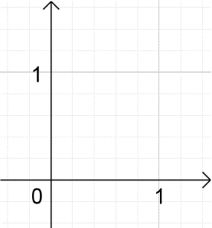Dans un repère orthonormé, on considère les surfaces $C$ et $P$ définies respectivement par : $C=\left\{ M\left(x;y\right) / 0≤x≤1 ; 0≤y≤1\right\}$  
 et : $P=\left\{ M\left(x;y\right) / 0≤x≤1 ; 0≤y≤x²\right\}$

1. Identifier ces deux surfaces et les représenter dans le repère fourni. Déterminer l’aire de $C$.

*Le but de l’activité est de déterminer des valeurs approchées de l’aire de la surface $P$ à l’aide d’une méthode probabiliste.  
On admet que lorsqu’on tire aléatoirement un point dans $C$, la probabilité qu’il soit dans $P$ vaut $\frac{Aire(P)}{Aire(C)}$. Ainsi, lorsqu’on tire aléatoirement plusieurs points dans $C$, la fréquence de ces points qui sont dans $P$ fournit une valeur approchée de $\frac{Aire(P)}{Aire(C)}$, d’autant plus précise que le nombre de points est grand.*

*On fournit le programme Python ci-contre (fichier « Monte_Carlo_eleve »).*

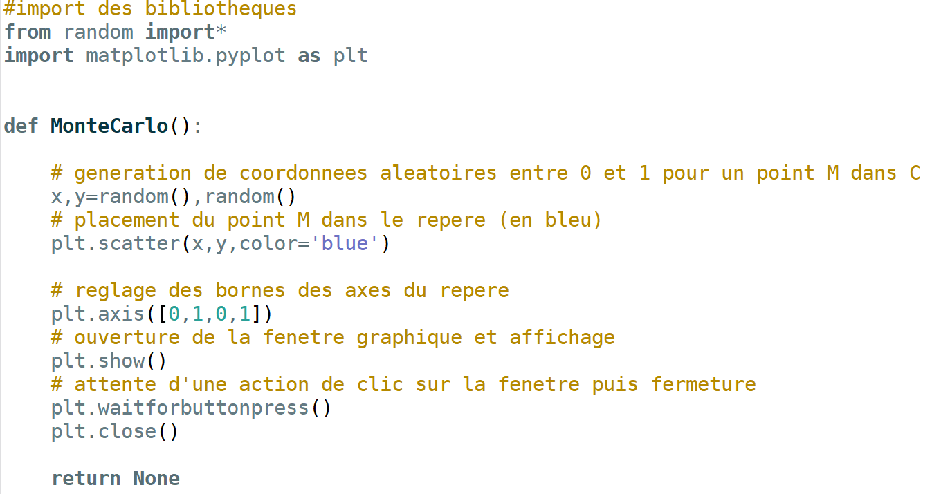

1. Modifier la fonction **MonteCarlo** pour qu’elle reçoive un entier **n** en argument et place **n** points aléatoires de $C$ sur le graphique.
2. Créer une fonction **dans_P** qui reçoit en argument les coordonnées $\left(x;y\right)$ d’un point de $C$ et renvoie **True** si ce point appartient à $P$ et **False** sinon.
3. Modifier la fonction **MonteCarlo** pour qu’elle place les points appartenant à $C$ en rouge et les autres en bleu. On utilisera la fonction **dans_P** pour le test.
4. Modifier la fonction **MonteCarlo** pour :
5. qu’elle compte le nombre de points placés qui sont dans $P$ ;
6. qu’elle calcule la fréquence **f** de ces points ;
7. qu’elle renvoie cette fréquence **f**.

On pourra également faire apparaître cette fréquence dans la fenêtre à l’aide de l’instruction suivante : plt.text(0,-0.1,"Fréquence des points dans P: "+str(f)).

1. En appelant la fonction **MonteCarlo** avec **n**=100 ; **n**=1000 ; **n**=10000 … donner des approximations de l’aire de la surface $P$.
2. On considère la surface $D=\left\{ M\left(x;y\right) / 0≤x≤1 ; 0≤y≤1 ;x²+y²≤1\right\}$.
3. Identifier cette surface $D$, et représenter $C$ et $D$ dans le repère fourni. Déterminer la valeur exacte de l’aire de $D$.
4. Adapter la méthode vue précédemment pour obtenir des approximations de $π$ par la méthode de Monte-Carlo.

CHEVRIER Franck – 2019 – Formation : Enseigner le langage de programmation Python